Лабораторна робота №11
з курсу “Архітектура обчислювальних систем та комп’ютерна схемотехніка”

Виконала:
Студентка групи ПМі-16
Тригуб Марта
Тема: Масиви з індексуванням, стек, робота з матрицями
Мета роботи: Використовуючи середовище Visual Studio, написати програму опрацювання масивів даних на мові Assembler.
Варіант №18
Хід роботи: Програма для обчислення добутку матриць АВ, де А — задана матриця розмірності n * n, а елементи матриці В задаються формулою
bij = i + j – 1:
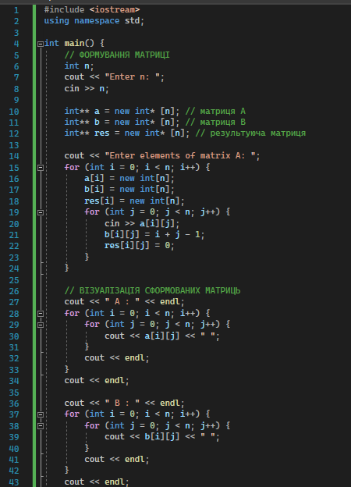
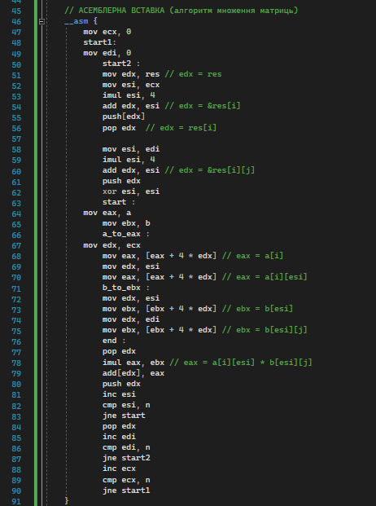
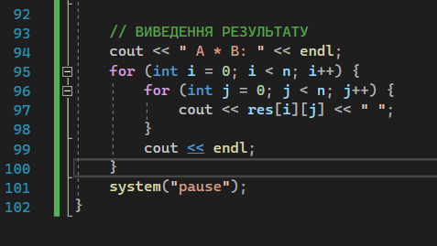
Запустивши програму отримала такий результат:
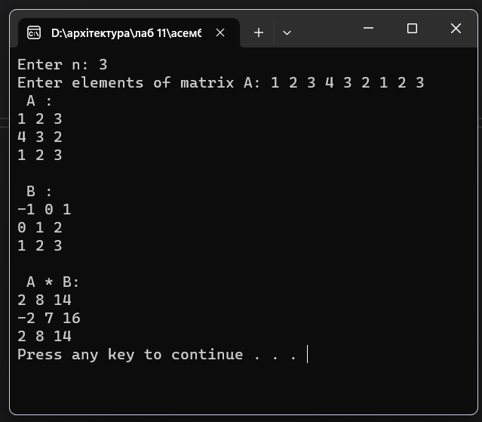
Далі приступила до реалізації програми зі свого варіанту(18):
Для квадратної матриці A = {aij} порядку n обчислити кількість елементів менших за мінімальний елемент побічної діагоналі.

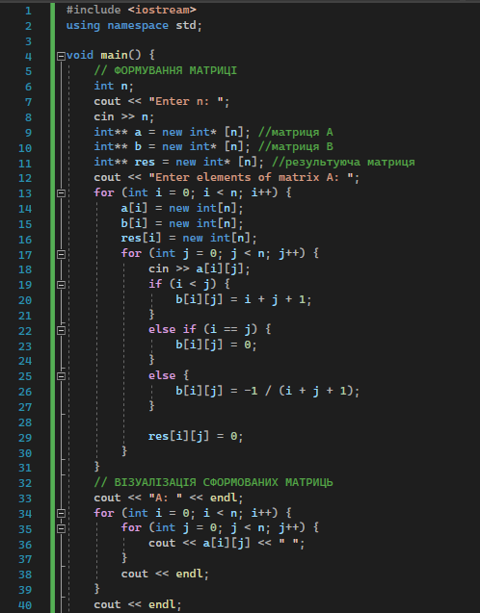
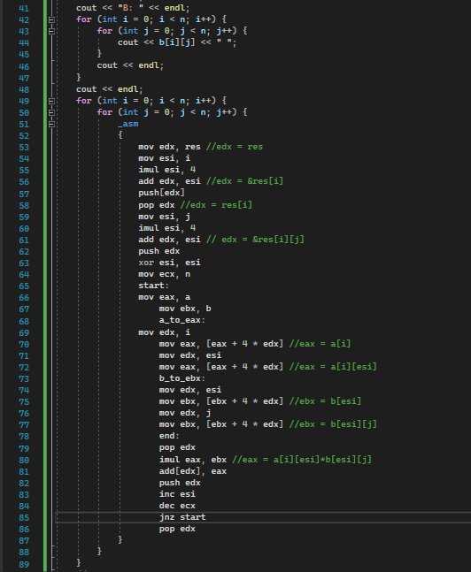
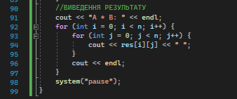
Результат на консолі:
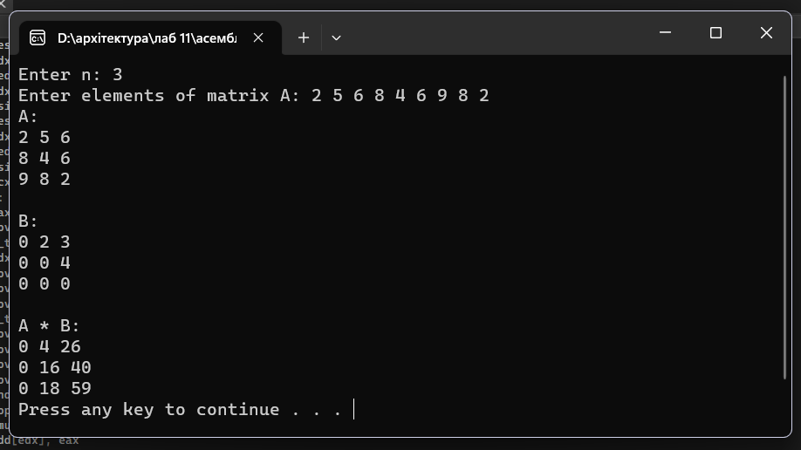
Висновок: Використовуючи середовище Visual Studio, реалізувала програму опрацювання масивів даних на мові Assembler.

